双鸭山大顺矿业有限公司改扩建项目环境影响评价
公众参与说明

双鸭山大顺矿业有限公司

二〇二〇年十月

目 录
- 概述 1
- 首次环境影响评价信息公开 3
  - 公开内容及日期 3
  - 公开方式 4
  - 公众意见情况 5
- 征求意见稿公示情况 6
  - 公示内容及时限 6
  - 公开方式 7
  - 查阅情况 14
  - 公众提出意见情况 14
- 其他公众参与情况 14
- 公众意见处理情况 14
- 报批前公开情况 15
  - 公开内容及日期 15
  - 公开方式 15
7 其他 15
8 诚信承诺 16

概述
双鸭山大顺矿业有限公司位于双鸭山矿业集团岭东煤矿南 7 千米处，在双鸭山市司法局劳教所东部。从岭东矿通往矿井有砂石公路可直达，距双鸭山矿业集团内部运煤专用铁路线岭东车站 7km，距双鸭山火车站 15km。
双鸭山大顺矿业有限公司是双鸭山市一家有限责任公司性质的煤矿企业，经营范围为煤炭开采、销售等。企业经营状况良好，无资产 负债及不良资产，现总资产规模为 9000 万元。现有生产能力为 4 万t/a。
大顺煤矿于 1980 年建井，其前身为双鸭山市横头山矿区横头山煤矿。2002 年资源/储量核实后换发采矿许可证时更名为双鸭山市大顺煤矿。
根据《黑龙江省双鸭山市（横头山矿区）双鸭山大顺矿业有限公司扩大区煤炭资源/储量核实报告》矿产资源储量评审备案证明及划定矿区范围批复（双自矿划﹝2020﹞004 号），该井田勘探程度达到勘查精度要求，可以进行建井工作。黑龙江龙煤工程设计研究院有限公司双鸭山分院编制了《双鸭山市大顺矿业有限公司改扩建可行性研究报告》，设计规模为 30 万t/a。
大顺煤矿属改扩建煤矿，地质资源/储量 952.98 万吨，设计可采资
源/储量为 646.59 万吨，矿井设计生产能力为 30 万吨/年，矿井服务年
限为 15.4 年。井田内可采煤层共计 4 层。采用斜井、大巷、分区石门
开拓方式；井底水平标高为-30m，划分为 4 个采区。主井、副井、回风斜井井口及工业场地布置原工业场地内。主井为新建斜井，用原有主提升斜井改造为副井，矿井原有的副井改造后作为扩建后的风井。

本工程建设总投资 6755.07 万元，其中矿建工程投资 2457.48 万元，
土建工程 164.54 万元，设备及工器具购置费 2204.16 万元，安装工程
503.41 万元，工程建设其他费用 600.43 万元，预备费 296.5 万元，铺底流动资金 528.55 万元。矿井吨煤投资 259.8 元/t。
该项目委托黑龙江科大欣欣环保科技有限公司进行环境影响评价工作，并按照《环境影响评价公众参与办法》（生态环境部部令第 4 号）（以下简称《办法》）在本项目环境影响报告书编制阶段开展了公众参与工作。
建设单位于2020 年6 月22 日首次公开了本项目环境影响评价信息，
于 2020 年 10 月 15 日公开了本项目环境影响报告书征求意见稿，于
2020 年 月 日进行了本项目环境影响报告书报批前信息公开。

首次环境影响评价信息公开

公开内容及日期
建设单位于 2020 年 6 月 22 日首次公开了本项目环境影响评价信息，公开内容及日期与《办法》符合性分析见下表：
序号 | 公开内容及日期 | 《办法》要求 | 符合性  分析
1 | 项目名称：双鸭山大顺矿业有限公司改扩建项目 建设单位：双鸭山大顺矿业有限公司  建设地点：位于双鸭山矿业集团岭东煤矿南 7km 处，在双鸭山市司法局劳教所东部，行政归双鸭山市岭东区管辖。建设内容及规模：建设规模为 30 万 t/a，该矿井设计可采储量为 646.59 万 t，该矿井服务年限为 15.4a。主井、副井、回风斜井井口及工业场地布置原工业场地内。主井为新建斜井，用原有主提升斜井改造为副井，矿井原有的副井改造后作为扩建后的风井，采用斜井、大巷、分区石门开拓方式，回采工艺为普采机械化采煤法。根据矿井开拓布局及现有巷道布置方式，矿井划分为一个水平，井底水平标  高为-30m，划分为 4 个采区。本项目目前处于停产状态。 | 建设项目名称、选址选线、建设内容等基本情  况，改建、扩建、迁建项目应当说明现有工程及其环境保护情况 | 符合
2 | 建设单位：双鸭山大顺矿业有限公司  单位地址：双鸭山市岭东区青山旅游公司联系人:王喜臣  联系电话：15046911611  E-mail：471780005@qq.com | 建设单位名称和联系方式 | 符合
3 | 评价单位名称：黑龙江科大欣欣环保科技有限公司 | 环境影响报告书  编制单位的名称 | 符合
4 | 公众意见表的网络链接 | 公众意见表的网  络链接 | 符合
5 | 公众可通过电话、传真和电子邮件等方式与工程建设单  位或承担环评的单位进行联系，提出宝贵意见。 | 提交公众意见表  的方式和途径 | 符合

公开方式
    - 网络
载体：双鸭山市岭东区人民政府网（http://www.sysld.gov.cn/）， 属于建设项目所在地公共媒体网站；网络公示时间为 2020 年 6 月 22 日；网址：http://www.sysld.gov.cn/；截图如下：
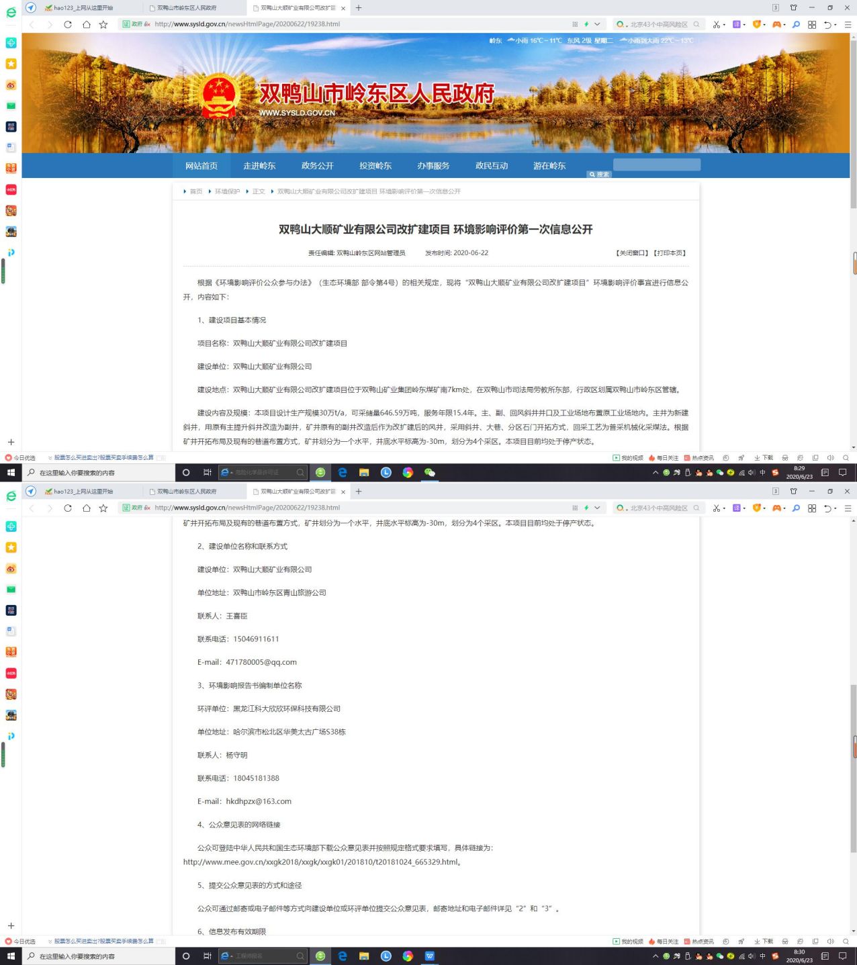

图 1 第一次公告截图

    - 其他无

公众意见情况
无

征求意见稿公示情况

公示内容及时限
建设单位于 2020 年 10 月 15 日公布了本项目环境影响评价报告书征求意见稿，公示内容及时限与《办法》符合性分析见下表：
序号 | 公开内容及日期 | 《办法》要求 | 符合性  分析
1 | 公 众 可 登 陆 双 鸭 山 市 岭 东 区 人 民 政 府 网  （http://www.sysld.gov.cn/）查看建设项目环境影响报告书征求意见稿全文， 具体链接为： http://www.sysld.gov.cn/公众可以通过本次网络链 接中提供的联系方式向建设单位（双鸭山大顺矿业有限公司）和环境影响评价机构（黑龙江科大欣欣环保科技有限公司）提出咨询本项目的纸质  版环境影响报告书信息。 | 环境影响报告书征求意见稿全文的网络链接及查阅纸质报告书的方式和途径 | 符合
2 | 征求公众意见的范围主要是评价范围内环境保护 目标：双鸭山大顺矿业有限公司改扩建项目矿区 附近居民（青山林场）及相关部门；评价范围外 的群众也可提出与本项目环境影响有关的意见和  建议。 | 征求意见的公众范围 | 符合
3 | 公众可登陆中华人民共和国生态环境部下载公众意见表并按照规定格式要求填写，具体链接为： http://www.mee.gov.cn/xxgk2018/xxgk/xxgk01/201 810/t20181024_665329.html。  注：公众在提交意见时，应当提供有效的联系方 式。国家鼓励公众采用实名方式提交意见并提供  常住地址。 | 公众意见表的网络链接 | 符合
4 | 公众可以通过信函、传真、电子邮件或其他方式， 向建设单位提交与建设项目环境影响有关的意见和建议。  建设单位：双鸭山大顺矿业有限公司  单位地址：双鸭山市岭东区青山旅游公司 | 提交公众意见表的方式和途径 | 符合

联系人：李总
联系电话：18945793389
E-mail：471780005@qq.com
环评单位：黑龙江科大欣欣环保科技有限公司 单位地址：哈尔滨市松北区华美太古广场
联系人：杨工
联系电话：0451-51089648
mail：hkdhpzx@163.com
5 | 公众可在本项目公示之日起至 10 个工作日内，向建设单位提出宝贵意见。 | 公众提出意见的起止时间。  建设单位征求公众意见的期限不得少  于 10 个工作日。 | 符合

公开方式
    - 网络
载体：双鸭山市岭东区人民政府网（http://www.sysld.gov.cn/）， 属于建设项目所在地公共媒体网站；网络公示时间为 2020 年 10 月 15 日；网址：http://www.sysld.gov.cn/；截图如下：

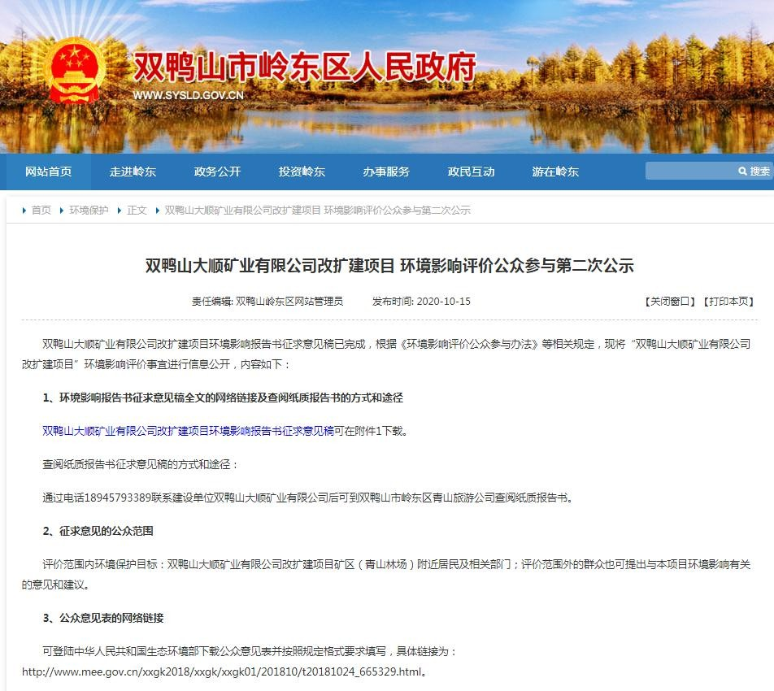
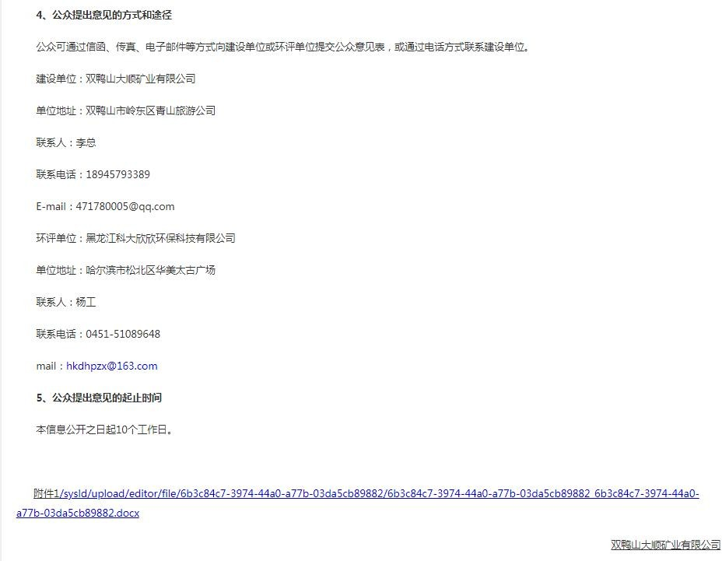
图 2 第二次公告截图

    - 报纸
载体：双鸭山日报，属于建设项目所在地公共易于接触的报纸； 报纸公示时间分别为 2020 年 10 月 21 日和 2020 年 10 月 22 日，符合
《办法》中要求的在征求意见稿公示的 10 个工作日内报纸公开信息不
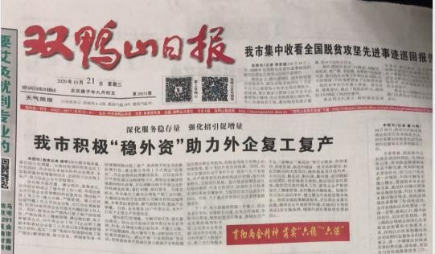
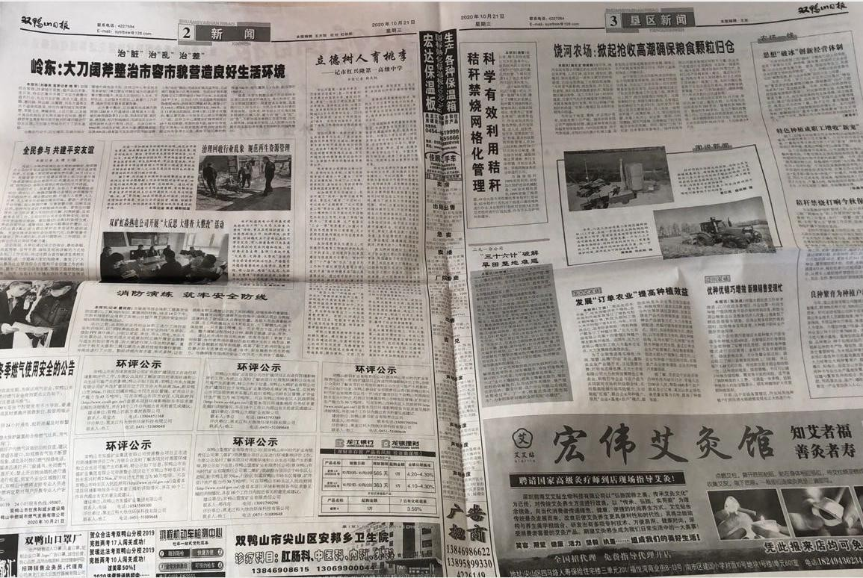
得少于 2 次的规定。照片如下：

图 3 报纸公示截图（1）

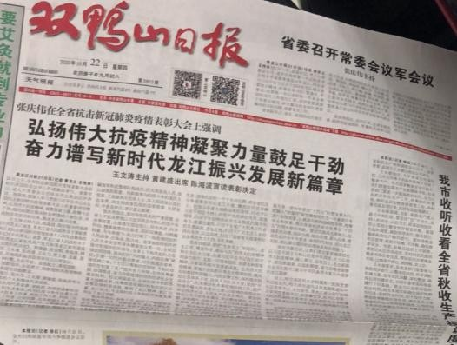
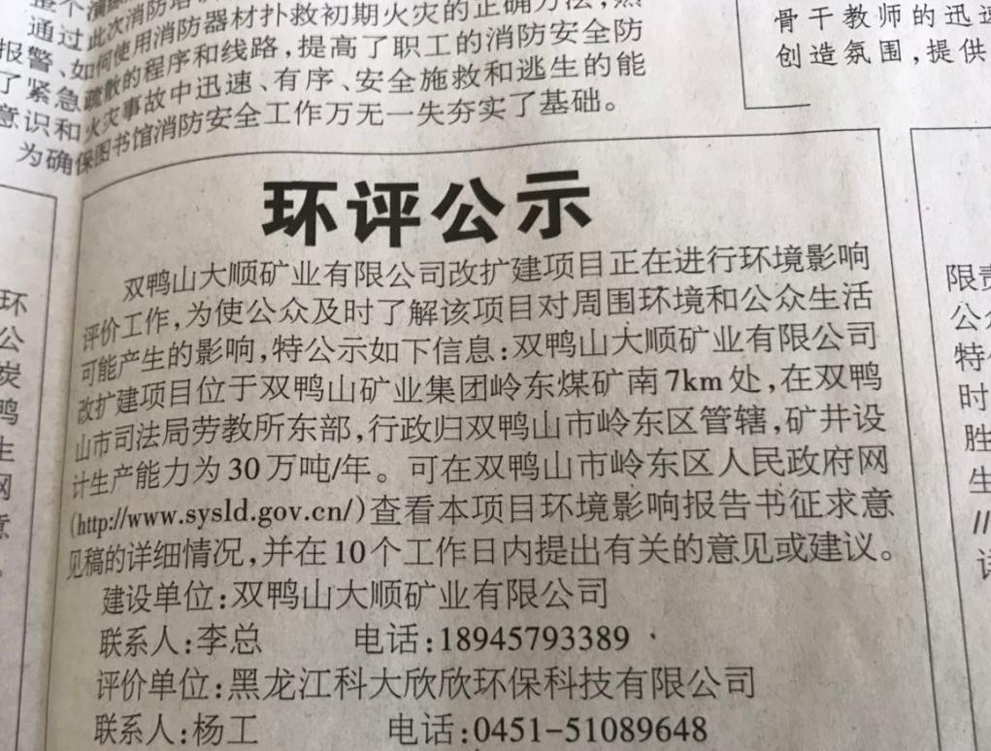
图 3 报纸公示截图（2）

    - 张贴
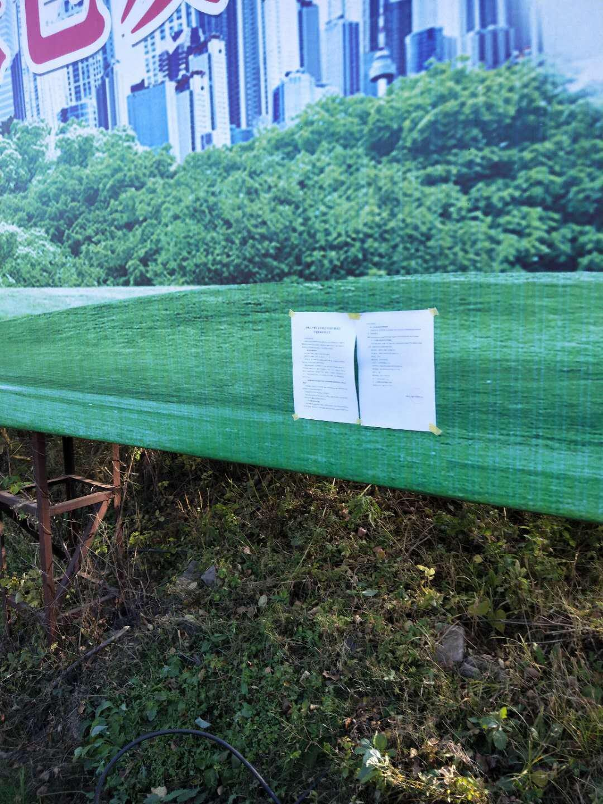

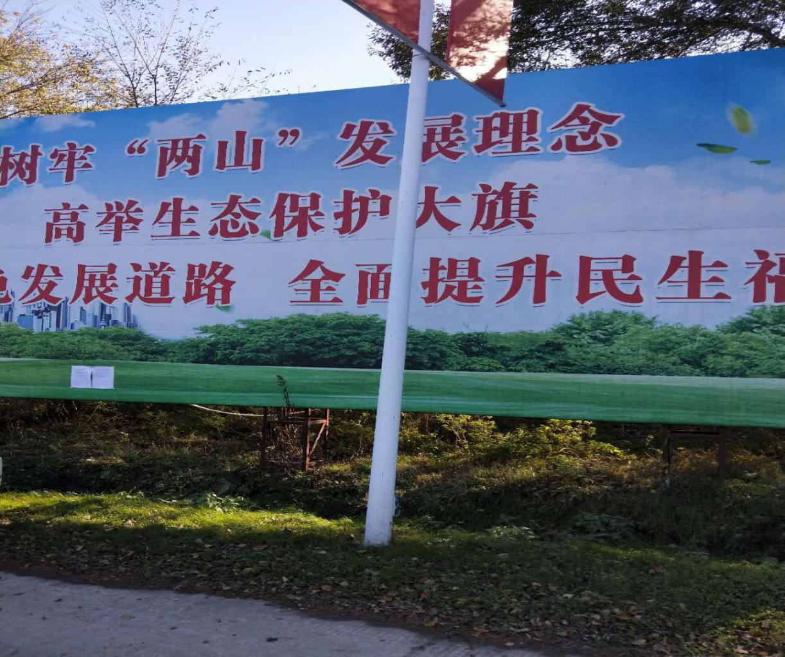
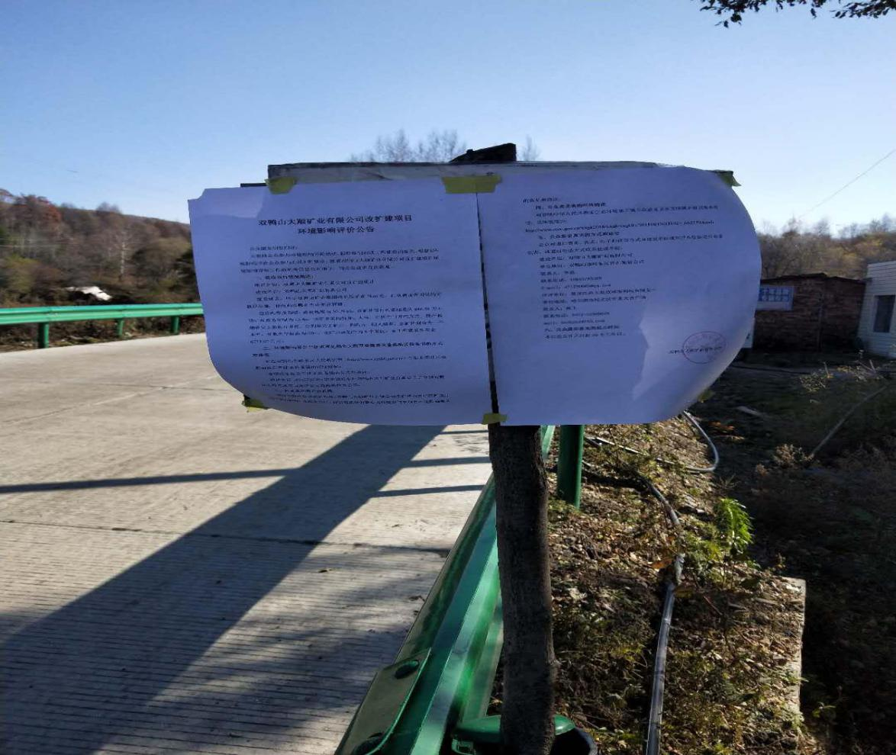

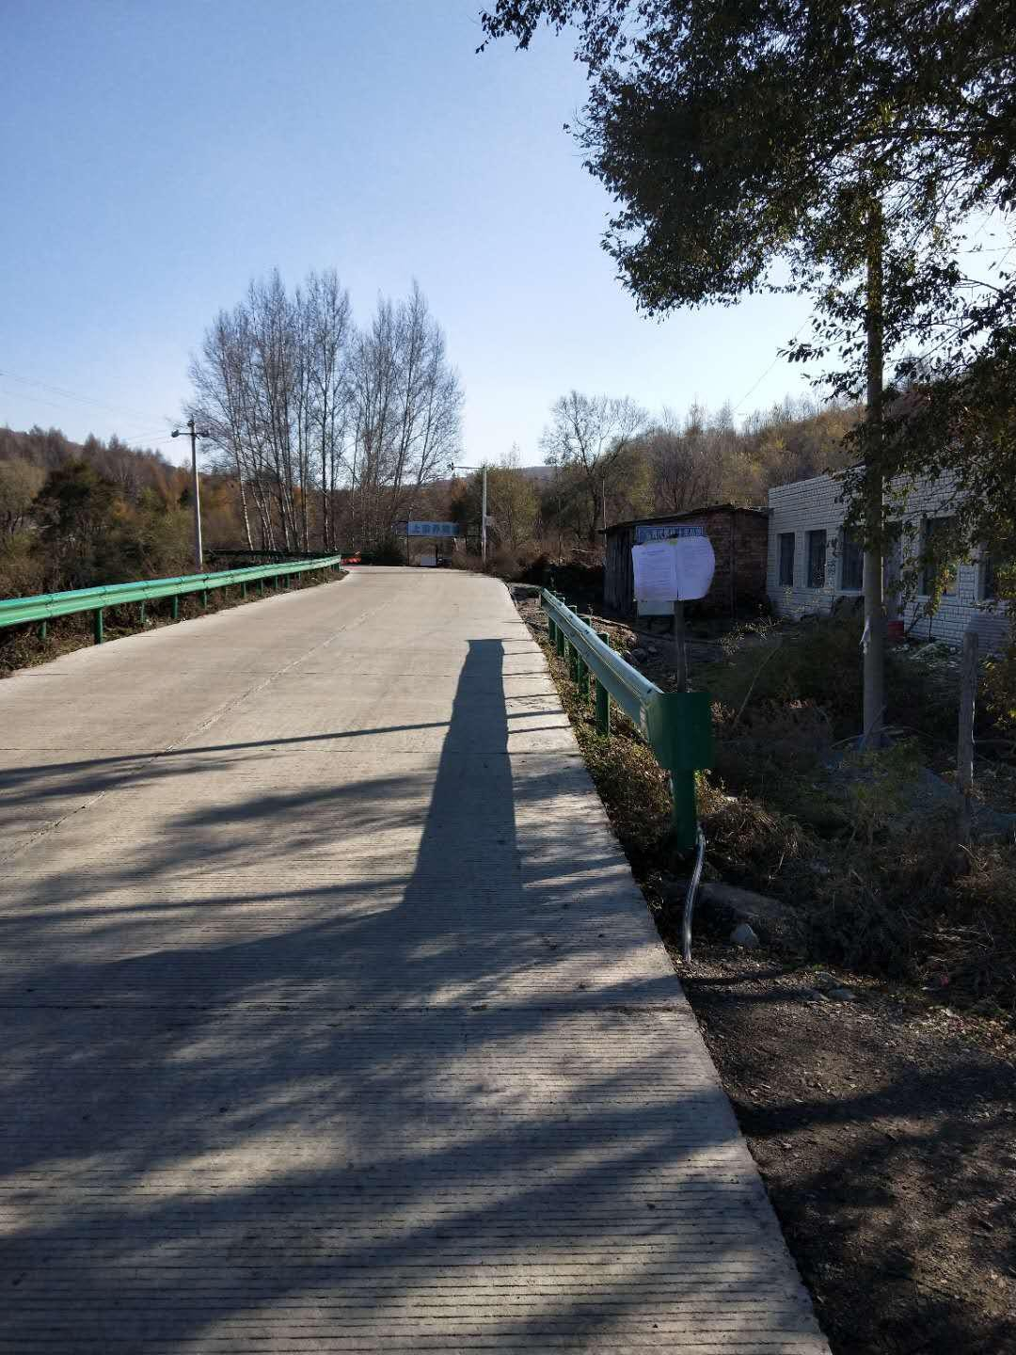

图4 张贴公示照片
    - 其他无

查阅情况
查阅场所设置情况：双鸭山市岭东区青山旅游公司查阅情况：无公众前来查阅

公众提出意见情况
无

其他公众参与情况
无

公众意见处理情况
公众参与期间，建设单位未收到公众对本项目提出的环境影响相关意见。

报批前公开情况

公开内容及日期
建设单位向生态环境主管部门报批环境影响报告书前，应当组织编写建设项目环境影响评价公众参与说明。公众参与说明应当包括下列主要内容：
（一）公众参与的过程、范围和内容；
（二）公众意见收集整理和归纳分析情况；
（三）公众意见采纳情况，或者未采纳情况、理由及向公众反馈的情况等。
按照上述要求，建设单位编制了《双鸭山大顺矿业有限公司改扩建项目环境影响评价公众参与说明》，并于 2020 年 月 日进行了公开。

公开方式
    - 网络
载体：双鸭山市岭东区人民政府网（http://www.sysld.gov.cn/）， 属于建设项目所在地公共媒体网站；网络公示时间为 2020 年 月 日； 网址：http://www.sysld.gov.cn/；截图如下：
图 5 报批前全本公示截图
    - 其他无

其他
无

诚信承诺
我单位已按照《办法》要求，在《双鸭山大顺矿业有限公司改扩建项目环境影响报告书》编制阶段开展了公众参与工作，在环境影响报告书中充分采纳了公众提出的与环境影响相关的合理意见，对未采纳的意见按要求进行了说明，并按照要求编制了公众参与说明。
我单位承诺，本次提交的《双鸭山大顺矿业有限公司改扩建项目环境影响评价公众参与说明》内容客观、真实，未包含依法不得公开的国家秘密、商业秘密、个人隐私。如存在弄虚作假、隐瞒欺骗等情况及由此导致的一切后果由双鸭山大顺矿业有限公司承担全部责任。

承诺单位：双鸭山大顺矿业有限公司承诺时间：2020 年 月 日

